PENDAMPINGAN DAN PEMBERDAYAAN KELOMPOK USAHA BINAAN FORHATI JAWA TENGAH MELALUI OPTIMALISASI DIGITAL MARKETING DAN PERIZINAN USAHA UNTUK MENINGKATKAN DAYA SAING SERTA PENJUALAN
Siti Arbainah¹, Sam’ani², Andriyan Eka Sapta ³, Taviyastuti ⁴
¹⁻³Jurusan Akuntansi, ⁴ Jurusan Administrasi Bisnis.
Politeknik Negeri Semarang, Jl. Prof. Soedarto, SH., Semarang, 50275
Email: siti.arbainah@polines.ac.id

ABSTRAK: Kelompok usaha binaan FORHATI Jawa Tengah menghadapi kendala dalam optimalisasi digital marketing dan perizinan usaha, yang membatasi jangkauan pasar dan daya saing mereka. Minimnya pemahaman tentang strategi pemasaran online, pengelolaan media sosial, pemanfaatan marketplace, serta legalitas usaha menjadi hambatan utama dalam peningkatan penjualan. Program Pengabdian Kepada Masyarakat ini bertujuan untuk mendampingi dan memberdayakan kelompok usaha tersebut melalui pelatihan strategi digital marketing, optimalisasi marketplace, pembuatan konten kreatif, serta bimbingan dalam pengurusan perizinan usaha. Pendekatan yang digunakan meliputi sosialisasi, pelatihan berbasis praktik, pendampingan implementasi, serta monitoring dan evaluasi berkala. Dari program ini, kelompok usaha binaan mampu mengelola pemasaran digital secara efektif, mengoptimalkan marketplace, serta memperoleh legalitas usaha yang meningkatkan daya saing dan penjualan mereka. Kegiatan ini diikuti oleh 21 orang pelaku usaha dari 21 unit usaha dan dihadiri oleh Pengurus Forhati Jawa Tengah sebagai mitra Tim Pengabdian Polines. Pendampingan dilaksanakan oleh para pakar. Digital Martekting oleh Digital Marketing Enthusiast yang aktif membina UMKM dalam transformasi digital. Perizinan Usaha dilaksanakan oleh akademisi sekaligus praktisi bisnis dalam bentuk pembuatan dokumen pendaftaran NIB bagi UMKM yang membutuhkan. Selain memberikan pendampingan tersebut, program ini juga memberikan bantuan Alat Produksi kepada salah satu peserta yaitu Mitra Usaha Nasi Daun Jeruk dan Penyetan Yu Nik.
Kata Kunci: Digital Marketing, Legalitas Usaha, Marketplace, Pemberdayaan UMKM

ABSTRACK: The FORHATI Central Java business group faces challenges in optimizing digital marketing and obtaining business permits, which limits their market reach and competitiveness. A lack of understanding of online marketing strategies, social media management, marketplace utilization, and business legality are major obstacles to increasing sales. This Community Service Program aims to assist and empower these business groups through training in digital marketing strategies, marketplace optimization, creative content creation, and guidance in managing business permits. The approach used includes outreach, practice-based training, implementation assistance, and regular monitoring and evaluation. Through this program, the fostered business groups are able to manage digital marketing effectively, optimize marketplaces, and obtain business legality, which increases their competitiveness and sales. This activity was attended by 21 business owners from 21 business units and was attended by the Forhati Central Java Management as partners of the Polines Community Service Team. The mentoring was carried out by experts. Digital Marketing by Digital Marketing Enthusiasts who actively mentor MSMEs in digital transformation. Business licensing is carried out by academics and business practitioners, creating NIB (National Business License) registration documents for MSMEs in need. In addition to providing assistance, the program also provides production equipment to one of the participants, the Nasi Daun Jeruk and Penyetan Yu Nik business partners.
Keywords: Digital Marketing, Business Legality, Marketplace, MSME Empowerment.

PENDAHULUAN
Pemasaran digital menjadi strategi utama bagi UMKM untuk meningkatkan daya saing. Kotler et al. (2021) menyatakan bahwa digital marketing memperluas pasar, meningkatkan interaksi pelanggan, dan efisiensi pemasaran. Chaffey dan Ellis-Chadwick (2022) menambahkan bahwa strategi ini membantu UMKM bersaing dengan perusahaan besar secara lebih hemat biaya dan berbasis data, sementara Lamberton & Stephen (2016) menekankan pentingnya interaksi personal dengan pelanggan.
Namun, banyak UMKM di Indonesia masih kesulitan mengoptimalkan digital marketing. Hidayat dan Sari (2022) menyebutkan keterbatasan pemahaman strategi pemasaran, pengelolaan media sosial, dan pembuatan konten menarik. Wijaya (2021) menyoroti rendahnya literasi digital, didukung oleh Ryan (2020) yang menyatakan bahwa kurangnya keahlian dalam algoritma media sosial dan strategi periklanan berbasis data menjadi hambatan utama.
Selain itu, legalitas usaha masih menjadi tantangan. Banyak pelaku usaha belum memiliki izin seperti NIB dan PIRT, yang penting untuk akses pasar lebih luas (Handayani et al., 2022). Nurhayati (2023) menekankan bahwa legalitas usaha meningkatkan kepercayaan konsumen, mempermudah akses pembiayaan, dan membuka peluang pengembangan usaha.
Sebagai pembina UMKM, FORHATI Jawa Tengah berperan dalam meningkatkan keterampilan digital marketing dan legalitas usaha. Solomon (2021) menyoroti pentingnya strategi pemasaran digital untuk brand awareness dan loyalitas pelanggan, sementara Bala dan Verma (2018) menekankan efisiensi biaya digital marketing dibanding metode konvensional.
Namun, UMKM binaan FORHATI masih terkendala dalam mengelola media sosial, mengoptimalkan marketplace, serta memahami legalitas usaha (Yuniarti & Nugroho, 2023; Handayani et al., 2022). Kurangnya pemahaman perizinan usaha juga membatasi jangkauan pasar dan daya saing (Tiago & Veríssimo, 2014), membuat mereka sulit bersaing dengan usaha yang telah lebih dulu menerapkan strategi digital marketing secara profesional.
Kelompok usaha binaan FORHATI Jawa Tengah memiliki potensi besar dalam berbagai sektor, termasuk fashion, kuliner, kecantikan, dan kerajinan tangan. Hal ini tercermin dalam Pameran dan Bazar Milad FORHATI ke-26 yang diikuti oleh berbagai UMKM dari daerah seperti Pekalongan, Semarang, Klaten, Boyolali, Pemalang, Cilacap, Kendal, Demak, Kudus, Blora, Kebumen, dan Solo Raya.
Di sektor fashion, beberapa produk unggulan yang ditampilkan antara lain Manuna Hijab, Batik Etnik, Indah Branded Shop, Heer Muslim & Hilda Shine, serta Oemah 81 Batik Khas Wonogiri. Produk kecantikan dan perawatan tubuh diwakili oleh Scine Care Hafara Beauty, AZ Zahra Beauty Make Up, dan Skincare Talasta. Sementara itu, sektor kuliner menghadirkan berbagai produk unggulan seperti Seblak Hot Jletot, Sareh Kopi, Kripik Pangsit Kelor Tazkiyan Food, Bandeng Cabut Duri Moris Kendal, Kopi Pancong dari HIPKA, Nasi Daun Jeruk & Penyetan Yu Nik dari Semarang, serta Tahu Bakso Bu Yuli. Berbagai olahan khas daerah juga ditampilkan, termasuk Aneka Olahan Nanas Madu Rini Afiyati, Stik Sukun & Ikan Pari Kriuk Indah P Cilacap, Kripik Telo Crispy dari Mualaf Centre Kabupaten Semarang, serta Keron Goreng Farah Addini dari Kebumen.
Selain itu, produk kerajinan tangan dan aksesoris juga memiliki tempat penting dalam pameran ini, seperti Gardenia Art dari Salatiga yang menghadirkan pot gerabah lukis, Rumah Tas Apik Kendal, Batik & Craft Bruri, Peci Kain Goni Nana, serta berbagai produk konveksi dari Ulfa-Badko. UMKM lainnya juga menampilkan aneka produk khas seperti Bantal & Rolade Tahu dari Mualaf Centre Kabupaten Semarang, Kacang Bangkok Kripsi dari Shofi Food Kendal, serta aneka camilan dari Oemah 81 Forhati Solo Raya.
Penjelasan di atas dapat dipahami dengan lebih jelas melalui Gambar 1. hingga Gambar 3. di bawah ini, yang menggambarkan secara visual kondisi serta potensi UMKM binaan FORHATI Jawa Tengah dalam berbagai sektor.
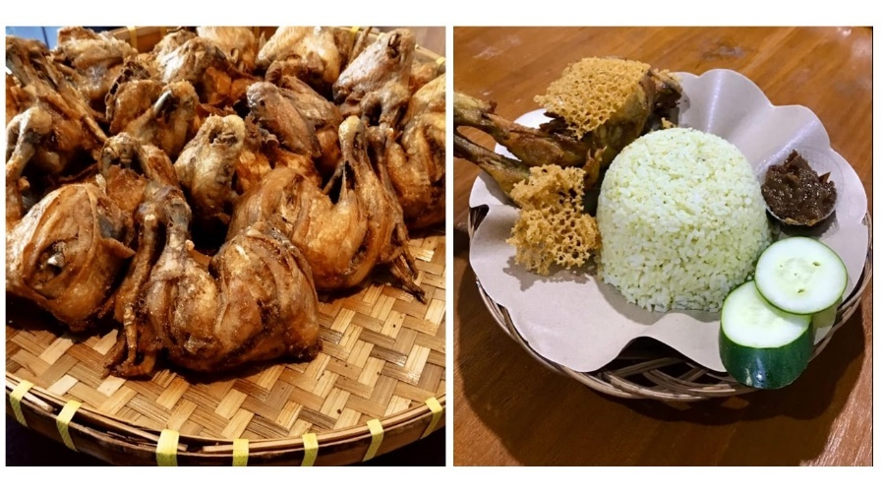
Gambar 1. Produk Usaha Nasi Daun Jeruk & Penyetan Yu Nik

Nasi Daun Jeruk & Penyetan Yu Nik, sebagai kuliner khas Semarang, memiliki potensi besar dengan cita rasa autentik dan keunikan aroma daun jeruk yang khas. Namun, hingga saat ini, penjualannya masih terbatas, terutama melalui Shopee Food, yang belum dimanfaatkan secara optimal untuk meningkatkan jangkauan pasar. Tantangan dalam pemasaran digital dan kurangnya strategi branding yang efektif membuat pertumbuhan bisnisnya kurang maksimal. Oleh karena itu, melalui pendampingan dalam strategi digital marketing, optimalisasi marketplace, serta bimbingan perizinan usaha yang diusulkan dalam proposal ini, diharapkan produk ini dapat lebih dikenal luas dan bersaing di pasar yang lebih besar.
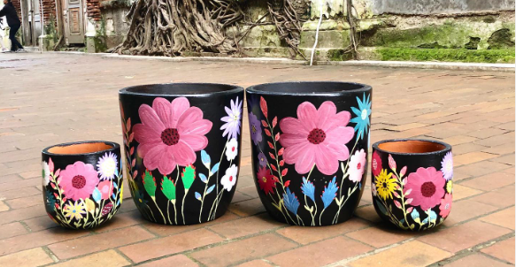
Gambar 2. Produk Usaha Kerajinnan Gardenia Art
Gardenia Art merupakan produk kerajinan pot lukis yang telah berhasil memasarkan produknya secara online, menarik minat pelanggan dengan desain kreatif dan unik. Namun, keterbatasan dalam perizinan usaha menjadi hambatan utama untuk memperluas pasar ke toko-toko besar dan jaringan ritel. Melalui program pendampingan dalam proposal ini, Gardenia Art berpotensi mendapatkan bimbingan dalam pengurusan legalitas usaha, sehingga dapat meningkatkan kredibilitas, memperluas distribusi, serta bersaing di pasar yang lebih luas.
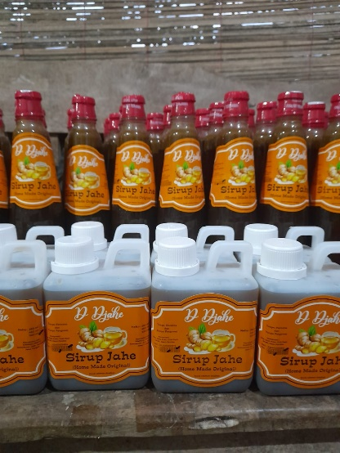
Gambar 3. Produk Usaha Sirup Jahe
Sirup Jahe, produk unggulan dari UMKM Kabupaten Semarang, memiliki potensi besar di pasar minuman herbal karena manfaat kesehatannya dan tren konsumsi produk alami. Namun, pemasarannya masih dilakukan secara konvensional, sehingga jangkauan pasar terbatas dan kurang optimal dalam menarik pelanggan lebih luas. Melalui pendampingan dalam strategi digital marketing dan pemanfaatan marketplace yang diusulkan dalam proposal ini, Sirup Jahe berpotensi memperluas distribusi, meningkatkan daya saing, serta mengembangkan bisnisnya ke tingkat yang lebih profesional.
Meskipun memiliki beragam produk berkualitas, banyak UMKM binaan FORHATI masih menghadapi kendala dalam pemasaran digital dan legalitas usaha. Sebagai contoh, Nasi Daun Jeruk & Penyetan Yu Nik masih bergantung pada Shopee Food sebagai satu-satunya platform pemasaran, yang penggunaannya pun belum optimal. Gardenia Art telah memanfaatkan pemasaran online, tetapi masih terkendala dalam ekspansi ke toko-toko karena belum memiliki izin usaha resmi. Sementara itu, Sirup Jahe dari Kabupaten Semarang masih mengandalkan metode pemasaran konvensional, sehingga jangkauan pasarnya terbatas.
Pendampingan dan pemberdayaan melalui pelatihan digital marketing serta bimbingan perizinan usaha diperlukan untuk mengatasi permasalahan ini. Menurut Kaplan dan Haenlein (2020), pelatihan digital marketing yang efektif harus mencakup pemahaman algoritma media sosial, strategi engagement pelanggan, dan teknik pembuatan konten berbasis tren pasar. Duffett (2017) juga menekankan bahwa interaksi pelanggan melalui media digital dapat meningkatkan konversi dan retensi, yang berdampak langsung pada penjualan. Selain itu, Nurhayati (2023) menegaskan bahwa pendampingan legalitas usaha membantu UMKM memperoleh izin, memperluas akses pasar, serta meningkatkan daya saing. Dengan program ini, UMKM binaan FORHATI Jawa Tengah diharapkan dapat meningkatkan keterampilan digital, menjangkau pasar lebih luas, memperoleh legalitas usaha, dan memperkuat daya saing secara berkelanjutan.
METODE
Bedasarkan permasalahan yang dihadapi mitra, maka program ini memberikan pemecahan yang dituangkan dalam bentuk fishbone diagram yang dapat dilihat pada Gambar 4.
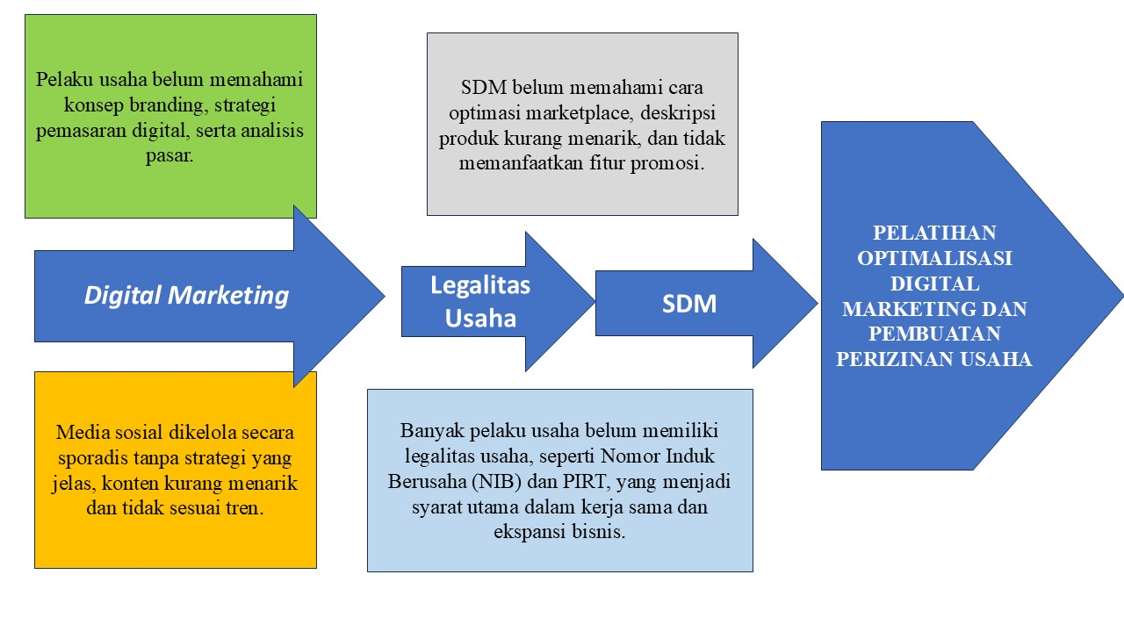
Gambar 4. Fishbone Diagram Permasalahan Mitra
Mengacu pada diagram Fishbone maka selanjutnya Program ini memberikan pendampingan intensif dalam pemasaran digital dan legalitas usaha bagi UMKM binaan FORHATI Jawa Tengah. Adapun tahap pelaksanaan pendampingan dimulai dari sosialisasi sampai dengan monitoring sebagai berikut:
- Sosialisasi. Hal ini mencakup pengenalan konsep pemasaran digital, manfaat optimalisasi media sosial dan marketplace, serta urgensi memiliki izin usaha seperti Nomor Induk Berusaha (NIB) untuk memperluas peluang bisnis.
- Pelatihan Digital marketing dan Perizinan Usaha. Pelatihan dilakukan secara bertahap dan berbasis praktik langsung, agar peserta dapat langsung menerapkan materi yang diberikan. Pelatihan ini meliputi : Strategi pemasaran digital antara lain berupa branding, storytelling, Pembuatan dan optimasi akun bisnis di media sosial serta marketplace seperti Shopee, Tokopedia, dan Bukalapak serta Pendampingan pengurusan perizinan usaha, yaitu pendaftaran NIB dan pemahaman tentang regulasi usaha kecil.
- Pendampingan Implementasi Digital marketing dan Legalitas Usaha. Tim pengabdian melakukan pendampingan intensif bagi peserta yang membutuhkan dalam menerapkan strategi digital marketing dan proses legalisasi usaha.
- Evaluasi dan Monitoring. Evaluasi dan monitoring ini dilakukan dalam beberapa tahap sesuai kebutuhan. Hal ini dilaksanakan setelah pelaksanaan pelatihan untuk menilai efektivitas kegiatan termasuk mengidentifikasi kendala yang masih dihadapi oleh peserta serta solusi perbaikannya untuk ditindaklanjuti pada program-program selanjutnya.

PEMBAHASAN
Pengabdian kepada Masyarakat Kompetitif (PMK) tahun 2025 ini dilaksanakan di Politeknik Negeri Semarang, diikuti oleh 21 orang pelaku usaha (21 UMKM) dari kelompok usaha binaan FORHATI Jawa Tengah, ditambah pengurus inti Forhati Jawa Tengah. Peserta mendapat sosialisasi dan pendampingan materi Digital marketing dari Digital Marketing Enthusiast yang aktif membina UMKM dalam transformasi digital yaitu Rouf Efendi. Peserta Nampak antusias mengikuti dan berkonsultasi tentang permasalahan digital marketing yang dihadapi. Sebagian besar peserta telah menggunakan pemasaran digital melalui berbagai media sosial seperti WA, FB, Tiktok, dan Youtube. Peserta ini Sebagian besar telah mengikuti pelatihan digital marketing Tingkat dasar yang dilaksanakan pada tahun 2024. Kondisi saat pelatihan dan pendampingan tentang Digital Marketing ini dapat dilihat dalam dokumentasi berikut ini;
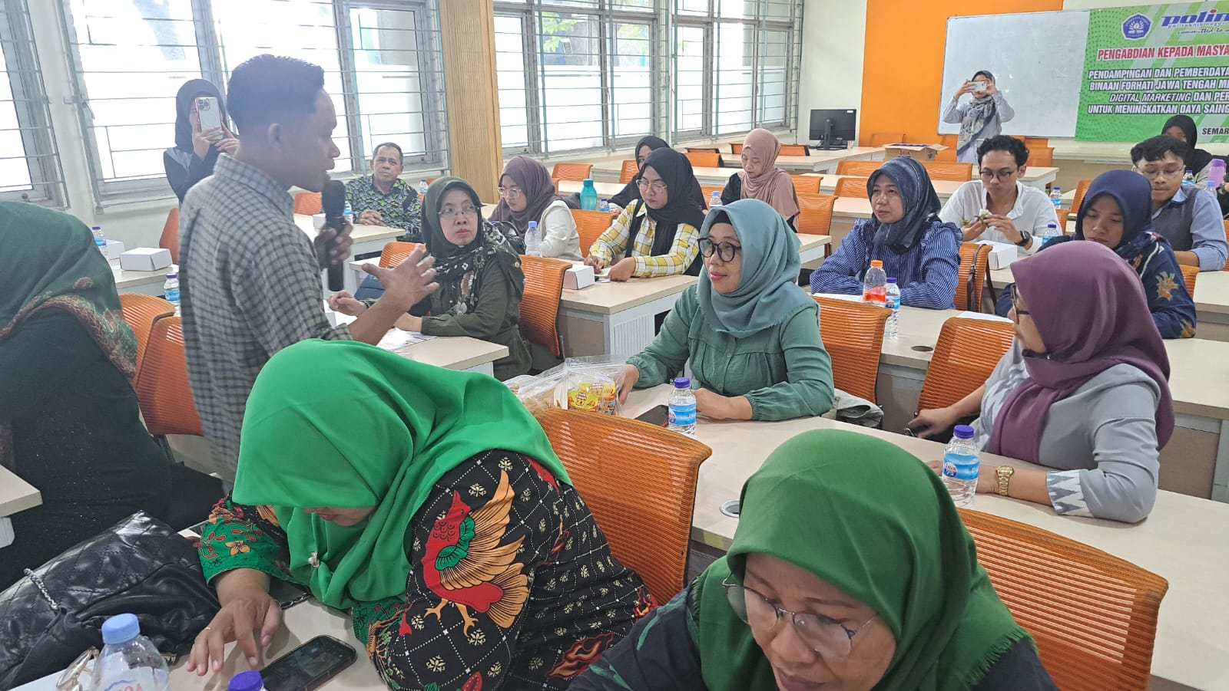
Gambar 5. Suasana Saat Pelatihan Dan Pendampingan Tentang Digital Marketing

Setelah Digital Marketing, pelatihan dan pendamping dilanjut langsung dengan materi Perizinan Usaha tentang Nomer Induk Berusaha (NIB) dari akademisi sekaligus praktisi bisnis, Andriyan Eka Sapta. Kegiatan ini diakhiri dengan pendataan umkm yang membutuhkan pendampingan pendaftaran NIB bagi UMKM yang membutuhkan. Terdapat tiga UMKM yang membutuhkan pendampingan dan telah dibantu menyiapkan dokumen serta mengirim dokumen pendaftaan. Terdapat tiga UMKM yang meminta pendampingan mengurus membuat NIB dengan identitas email yaitu mayapuspitasari023@gmail.com; Tatiekluthfia@gmail.com dan nastiti.azil@gmail.com

Berikut contoh bukti pengajuan perijinan usaha (Pengajuan Nomor Induk Berusaha) yang sedang diajukan dapat dilihat pada gambar berikut ini:

Gambar 6. Draf Pendaftaran Nomor Induk Berusaha (NIB)

Kegiatan Pengabdian ini, selain melaksanakan transfer ilmu dan pendampingan, Tim Pengabdian Masayarakat Kompetitif (PMK) Polines juga memberikan bantuan alat produksi kepada salah satu UMKM binaan Forhati Jawa Tengah. Penyerahan Alat Produksi iini diberikan kepada Mitra Usaha Nasi Daun Jeruk dan Penyetan Yu Nik (Pemilik: Awwal Abdillah Izzuddin). Berikut ini dokumentasi penyerahan dan penandatanganan Berita Acara Penyerahan Barang.
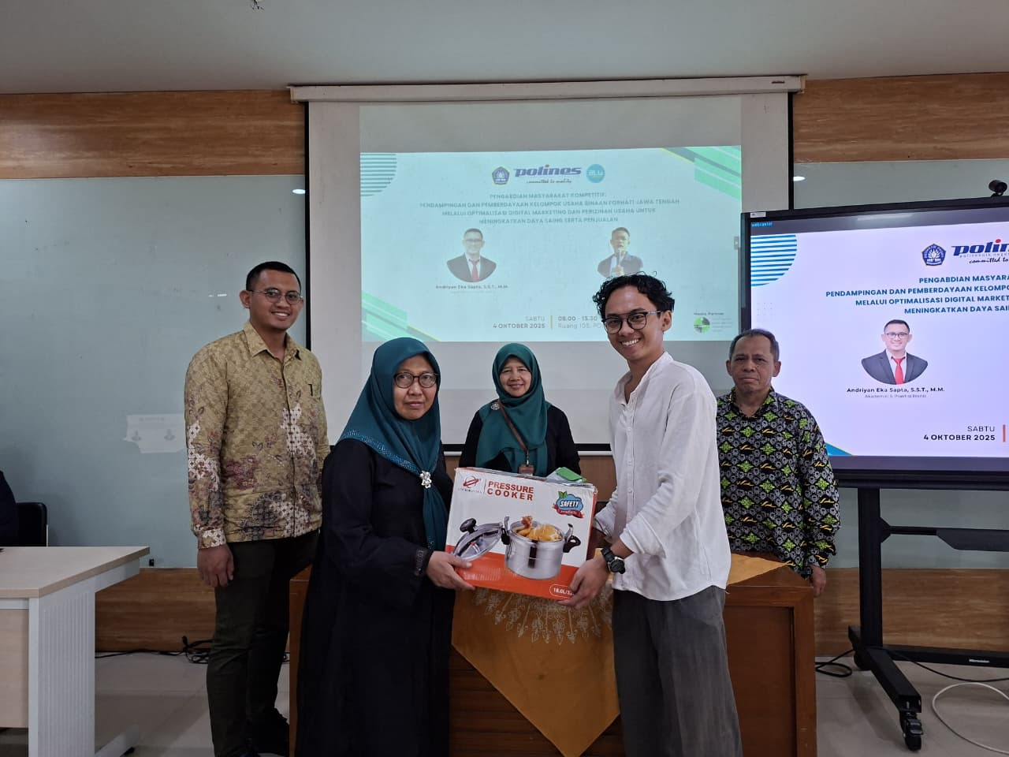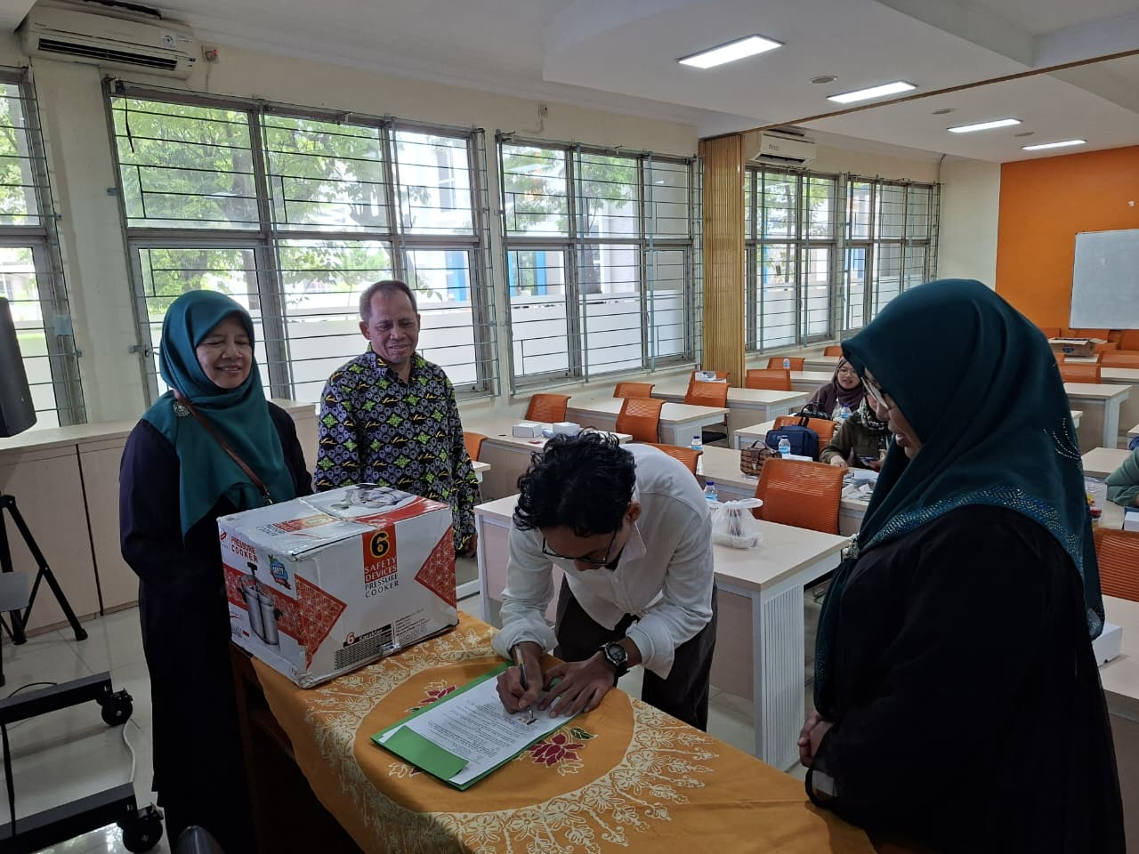
Gambar 7. Penyerahan Bantuan dan Penandatanganan Berita Acara Penyerahan Barang
Hasil kegiatan ini merupakan Solusi bagi permasalahan yang dihadapi oleh mitra yaitu UMKM Binaan Forhati Jawa Tengah. Secara rinci hasil dari pelaksanaan kegiatan ini adalah:
- Mitra memperoleh pengetahuan dan pendampingan dalam memanfaatkan digital marketing secara optimal dalam mendukung penjualan.
- Mitra memperoleh pengetahuan dan pendampingan tentang perijinan usaha khusunya tentang NIB (Nomor Induk Berusaha) dan penyiapan dokumen pendaftarannya. Terdapat tiga Unit Usaha yang telah didaftarkan NIB sesuai yang membutuhkan.
- Mitra menerima bantuan peralatan produksi sesuai kebutuhan mitra dan sesuai kemampuan Tim Pengabdian. Pada kesempatan ini penerima bantuan alat produksi yaitu usaha Nasi Daun Jeruk dan Penyetan Yu Nik yang berlokasi di Banyumanik Semarang.

Pelaksanaan Pengabdian Kepada Masyarakat (PKM) yang dilakukan dengan sistematis berbasis kebutuhan mitra sasaran (UMKM) ini telah mampu memberikan solusi dan hasil sebagaimana tertera pada Tabel 1 berikut ini yang memberikan penjelasan kondisi sebelum dan setelah pendampingan.

Tabel 1. Permasalahan dan Solusi yang Dilaksana dalam Program Pendampingan
No | Permasalahan | Kondisi Sebelum Pendampingan | Kondisi Setelah Pendampingan
1 | Kurangnya Pemahaman tentang Digital Marketing | Pelaku usaha belum memahami konsep branding, strategi pemasaran digital, serta analisis pasar. | Pelaku usaha memahami strategi digital marketing, branding, serta dapat menganalisis tren pasar untuk meningkatkan daya saing.
2 | Pengelolaan Media Sosial yang Tidak Optimal | Media sosial dikelola secara sporadis tanpa strategi yang jelas, konten kurang menarik dan tidak sesuai tren. | Media sosial dikelola secara profesional dengan strategi yang terarah, konten lebih menarik dan interaktif.
3 | Keterbatasan dalam Pemanfaatan Marketplace | Belum memahami cara optimasi marketplace, deskripsi produk kurang menarik, dan tidak memanfaatkan fitur promosi. | Pelaku usaha dapat mengoptimalkan marketplace dengan strategi pricing, deskripsi produk yang menarik, serta penggunaan fitur promosi marketplace.
4 | Kurangnya Pemanfaatan Data dalam Strategi Pemasaran | Tidak ada analisis data dari media sosial dan marketplace, serta tidak ada strategi retargeting pelanggan. | Pelaku usaha mampu menggunakan data analitik untuk mengevaluasi strategi pemasaran dan menerapkan retargeting pelanggan.
5 | Minimnya Pemanfaatan Teknologi Digital | Tidak memanfaatkan iklan digital (Google Ads, Facebook Ads), serta belum menggunakan alat desain dan CRM. | Pelaku usaha mampu menggunakan tools digital seperti Facebook Ads, Google Ads, dan aplikasi desain grafis sederhana untuk pemasaran.
6 | Belum Memiliki Izin Usaha (NIB, PIRT, dll.) | Banyak pelaku usaha belum memiliki legalitas usaha, seperti Nomor Induk Berusaha (NIB) dan PIRT, yang menjadi syarat utama dalam kerja sama dan ekspansi bisnis. | Pelaku usaha memperoleh izin usaha yang diperlukan, sehingga dapat meningkatkan kredibilitas usaha, memperluas peluang kerja sama, dan mempermudah akses ke pasar yang lebih luas.
Sumber : Data primer

Berdasarkan kegiatan yang telah dilakukan serta ulasan tentang hasil, menunjukan bahwa UMKM Binaan Forhati Jawa Tengah memiliki bidang usaha yang beragam antara lain usaha makanan dan minuman, pakaian, kerajinan, Jasa laundry dan lain-lain, Hal ini menunjukkan bahwa kelompok usaha binaan Forhati Jawa Tengah selanjutnya membutuhkan pengembangan dan pendampingan usaha dengan kompetensi yang beragam. Kegiatan Pendampingan dan Pemberdayaan Kelompok Usaha Forhati Jawa Tengah khususnya tentang optimalisasi digital marketing dan perijinan usaha ini sangat membantu pelaku usaha yang membutuhkan. Sebagian pelaku usaha tersebut telah memiliki media pemasaran digital dan telah memanfaatkannya, namun selama ini pemanfaat belum maksimal. Melalui pendampingan ini diharapkan mereka dapat lebih maksimal dalam memanfaatkan media social untuk pemasaran, memahami perlunya mengurus dan melengkapi perijinan usaha untuk memperkuat daya saing. Kecuali pendampingan soft skil, kegiatan ini memberikan bantuan alat produksi. Hal ini dimaksudkan membantu meningkatkan kapasitas dan kualitas produk yang dihasilkan. Namun adanya keterbatasan dana maka hanya satu UMKM yang mendapat bantuan.
Pelaku usaha yang menjadi peserta dalam kegiatan pendampingan dan pemberdayaan ini sebagian besar perempuan, hal ini sangat selaras dengan Forhati yang merupakan wadah para alumni HMI wati yang tentu saja anggotanya para perempuan. Oleh karena itu, kegiatan ini kecuali menjadi media Kerjasama atara Tim PMK Polines dengan Forhati juga dapat menjadi program pemberdayaan ekonomi perempuan. Selain pengurus FORHATI sebagai mitra program, kegiatan ini juga dihadiri oleh anggota Yayasan PEKKA (Pemberdayaan Perempuan Kepala Keluarga). Anggota PEKKA hadir karena sebagian dari mereka merupakan UMKM binaan Forhati yang telah mendaftar, sementara anggota PEKKA yang lain sengaja hadir karena ingin mendapatkan ilmu dan pengetahuan tentang digital marketing dan perijinan usaha.
Dari kegiatan monitoring diketahui bahwa peralatan hasil bantuan telah dimanfaatkan oleh mitra penerima bantuan yaitu Nasi daun jeruk dan penyetan yu Nik. Demikian juga tiga UMKM yang membutuhkan NIB juga sdh di daftarkan, nunggu proses, belum keluar ijin.

SIMPULAN
UMKM binaan Forhati Jawa Tengah memiliki jenis usaha yang beragam, antara lain makanan, minuman, kerajinan dan asesoris, jasa loundry. Sebagian besar mereka telah memanfaatkan media pemasaran digital meskipun belum maksimal. Sebagian kecil dari UMKM belum memiliki NIB yang dapat digunakan sabagai syarat administratif memasuki persaingan pasar. Melalui program pengabdian kepada masyarakat ini, UMKM binaan Forhati Jawa Tengah telah memperoleh peningkatan kompetensi dan pendampingan dalam hal optimalisasi pemanfaatan media pemasaran digital, pengurusan ijin usaha berupa Nomor Induk Berusaha (NIB) bagi UMKM yang membutuhkan dan peningkatan kapasitas produksi dari pemanfaatan bantuan alat-alat produksi yang telah diberikan.
UCAPAN TERIMAKASIH
Tim Pengabdian Kepada Masyarakat mengucapkan terimakasih kepada (1) Koordinator Presidium Forhati Wilayah Jawa Tengah yang telah bekerjasama sebagai mitra penyelenggaraan kegiatan. (2) Direktur Politeknik Negeri Semarang yang telah mendanai kegiatan. (3) Berbagai pihak yang telah mendukung pelaksanaan kegiatan.

REFERENSI
Bala, M., & Verma, D. (2018). A critical review of digital marketing. International Journal of Management, IT & Engineering, 8(10), 321–339.
Chaffey, D., & Ellis-Chadwick, F. (2022). Digital Marketing: Strategy, Implementation and Practice (8th ed.). Pearson.
Duffett, R. G. (2017). Influence of social media marketing communications on young consumers' attitudes. Young Consumers, 18(1), 19-39.
Dwivedi, Y. K., Rana, N. P., Slade, E. L., & Shareef, M. A. (2021). Digital marketing and SMEs: Challenges and opportunities. Journal of Business Research, 130, 47-58.
Handayani, R., Rahmawati, E., & Putri, R. (2022). Legalitas usaha dan daya saing UMKM di era digital. Jurnal Ekonomi dan Bisnis Digital, 5(2), 112-130.
Hidayat, T., & Sari, M. (2022). Digital marketing untuk UMKM: Peluang dan tantangan. Jurnal Manajemen dan Bisnis, 10(3), 45-58.
Kaplan, A. M., & Haenlein, M. (2020). Rethinking the digital marketing strategy: The impact of AI and big data. Business Horizons, 63(4), 547-560.
Kotler, P., Kartajaya, H., & Setiawan, I. (2021). Marketing 5.0: Technology for Humanity. John Wiley & Sons.
Lamberton, C., & Stephen, A. T. (2016). A Thematic Exploration of Digital, Social Media, and Mobile Marketing: Research Evolution from 2000 to 2015 and an Agenda for Future Inquiry. Journal of Marketing, 80(6), 146-172.
Nurhayati, A. (2023). Strategi legalisasi usaha bagi UMKM di Indonesia. Jurnal Hukum Ekonomi, 7(1), 67-85.
Ryan, D. (2020). Understanding Digital Marketing: Marketing Strategies for Engaging the Digital Generation (5th ed.). Kogan Page.
Solomon, M. R. (2021). Consumer Behavior: Buying, Having, and Being (13th ed.). Pearson.
Tiago, M. T. P., & Veríssimo, J. M. C. (2014). Digital marketing and social media: Why bother?. Business Horizons, 57(6), 703-708.
Wijaya, B. S. (2021). Strategi pemasaran digital bagi UMKM dalam meningkatkan daya saing bisnis. Jurnal Pemasaran Digital, 3(2), 89-102.

